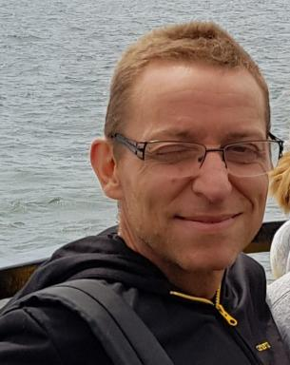 Vincent DALLA LIBERA professeur de chimie organique

Identifiants chercheurs

- IdHAL : vincent-dalla

Publications

